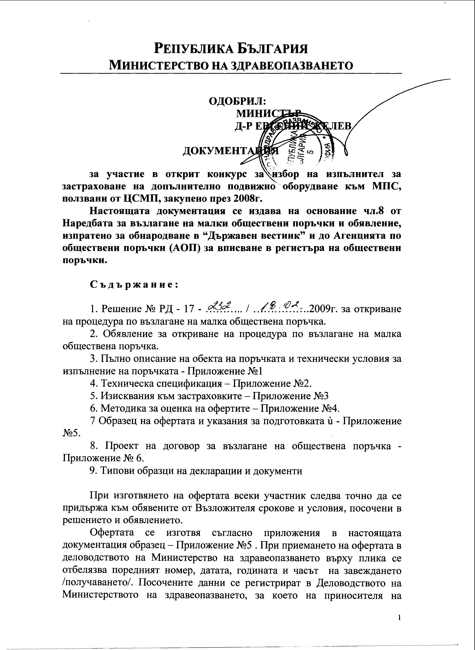
предложението се издава документ, удостоверяващ съответните действия, след което офертата се представя в дирекция “Инвестиционна политика”, 2 етаж, стая №211, за вписване в Регистъра за закупена документация.
Офертите се подават в срока, посочен в обявлението за обществена поръчка. В случаите, когато офертата е подадена след посочения срок или в незапечатан, прозрачен или скъсан плик, съответните длъжностни лица отбелязват това обстоятелство в Регистъра за закупена документация и предложението не се приема.
Крайният срок за представянето на оферти за участие в откритата процедура е 17⁰⁰ часа на 21 ^{я} (двадесет и първия) ден, считано от деня, следващ датата на изпращане на обявлението до “Държавен вестник” и АОП.
Комисията, назначена със заповед на министъра на здравеопазването, в съответствие с Наредбата за възлагане на малки обществени поръчки, разглежда офертите на 22^{-я} (двадесет и втория) ден, считано от деня, следващ датата на изпращане на обявлението за участие до “Държавен вестник“ и до АОП, от 10³⁰ часа в сградата на Министерството на здравеопазването, пл. “Св. Неделя“ №5, ет. 2.
При отварянето на офертите могат да присъстват представители на участниците, подали оферти за участие в процедурата, както и представители на средствата за масова информация и юридически лица с нестопанска цел.
За всяко отделно предложение, което отговаря на изискванията на Наредбата за възлагане на малки обществени поръчки и условията на настоящата документация, назначената комисия изготвя оценка и класиране.
Стойността на настоящата документация е в размер на 30 /тридесет/ лева с включен ДДС. Документацията може да бъде закупена от Министерство на здравеопазването от 14:00 до 17:00 часа всеки работен ден до изтичане на крайния срок, посочен в обявлението. Посочената сума следва да бъде заплатена срещу редовно издаден платежен документ Този платежен документ следва да бъде поставен в предложението за участие в процедурата като доказателство, че информационната документация е закупена по съответния ред.
ПРИЛОЖЕНИЕ № 1

ПЪЛНО ОПИСАНИЕ НА ПРЕДМЕТА НА ПОРЪЧКАТА

- ПРЕДМЕТ НА ПОРЪЧКАТА
Предметът на поръчката включва избор на изпълнител за застраховане на допълнително подвижно оборудване към МПС, ползвани от ЦСМП, закупено през 2008г. Видът, количеството, марката и стойността са посочени в техническа спецификация – Приложение № 2 към документацията

- СРОК И МЯСТО НА ИЗПЪЛНЕНИЕ
- Срок на изпълнение: - до 31.12.2009г.
- Място за изпълнение – на територията на Република България

- НАЧИН НА ОБРАЗУВАНЕ НА ПРЕДЛАГАНАТА ЦЕНА
- Единичната цена следва да бъде в български лева и да включва всички разходи до краен получател.

- НАЧИН НА ПЛАЩАНЕ И ЗА ДВАТА ЛОТА

- Плащането се извършва в български лева, по банков път в срок до 10 /десет/ дни след подписване на застрахователните полици и представяне на разходооправдателен документ за размера на дължимата премия

- ГАРАНЦИЯ ЗА УЧАСТИЕ
- Гаранцията за участие в процедурата е в размер на 217 лв. /двеста и седемнадесет лева/.
- Срокът на валидност на гаранциите за участие в процедурата е срокът на валидност на офертите.

- ГАРАНЦИЯ ЗА ИЗПЪЛНЕНИЕ
- Гаранцията за изпълнение на договорите е в размер на 5 % (пет процента) от стойността на договорите без ДДС и се представя в момента на сключването им като се освобождава след неговото приключване.
- Срокът на валидност на гаранцията за изпълнение на договора е 60 (шестдесет) календарни дни след датата на изпълнение на договора.

Гаранциите се представят в една от следните форми:
- оригинал на безусловна и неотменяема банкова гаранция, издадена от българска или чуждестранна банка, в полза на Министерство на здравеопазването, със срок на валидност 90 /деветдесет/ календарни дни, считано от крайния срок за получаване на офертите. Банковите гаранции, издадени от чуждестранни банки, следва да са авизирани чрез българска банка, потвърждаваща автентичността на съобщението.
- парична сума, преведена по банкова сметка на Министерство на здравеопазването – БНБ Централно управление, БНБ Централно управление, IBAN: BG83 BNBG 9661 3000 1293 01, BIC код на БНБ – BNBG BGSD – платежно нареждане в оригинал или копие.
- СРОК НА ВАЛИДНОСТ НА ОФЕРТИТЕ
- Срокът на валидност на офертите е не по-малко от 90 /деветдесет/ календарни дни от крайният срок за получаване на оферти.

- КРИТЕРИИ ЗА ОЦЕНКА НА ОФЕРТИТЕ
- „Икономически най-изгодната оферта”, включващо показатели за оценка съгласно Приложение №

ПРИЛОЖЕНИЕ №3

ИЗИСКВАНИЯ КЪМ ЗАСТРАХОВКИТЕ

- Обект на застраховане – имущество, собственост на МЗ, предоставено за стопанискване и управление от Центровете за спешна медицинска помощ в страната. Видът, количеството, марката и стойността са посочени в техническа спецификация – Приложение № 2 към документацията. Апаратурата е разположена в санитарните автомобили
- Застрахователно покритие – застраховката следва да покрива следните рискове и да включва събития, произтичащи от: пожар /по време на експлоатация на МПС и вследствие злоумишлени действия на трети лица/, стихийни и природни бедствия, експлозия и/или взривяване, сблъсък с или удар от МПС и/или други физически тела и/или пътнотранспортно произшествие (вкл. в паркирано състояние и/или при маневри за паркиране) злоумишлени действия на трети лица, падане върху МПС на летателни апарати и/или твърди тела и/или предмети, кражба чрез взлом или грабеж на цяло МПС или отделни апарати от него; нанесени повреди при кражаба или грабеж или при опит за кражба или грабеж, щети причинени при неправилна експлоатация при работа на автомобилите при специален режим на действие (вкл. проникване на вода, кал и др. в двигателя и/или купето на МПС), вреди в резултат на взривоопасни и леснозапалими вещества находящи се в МПС предвид специалния режим на ползване, военни действия и граждански размирици от всякакъв вид и независимо от формулировката им, земетресение и/или последиците от него, повреди вследствие падане на ледени късове или снежни маси при резки метерологични промени; умишлен палеж, извършен от трети лица, различни от упълномощения водач на МПС и от лицата, назначени на работа при застрахования; стачки, локаути или други подобни действия; ударна вълна, дължащша се на самолет или други летателни средства, движещи се със звукова или свръхзвукова скорост.
Забележка: при настъпване на тотална загуба, застрахователят изплаща пълния размер от разходите на застрахования за придобиване на аналогично по предназначение оборудване (от същия клас, независимо от марката и модела на заместващото оборудване избрано от застрахования) но-не повече от договорената възстановителна стойност на застрахованото оборудване.

ПРИЛОЖЕНИЕ №4

МЕТОДИКА ЗА ОЦЕНКА НА ОФЕРТИТЕ
Комисията, назначена със Заповед на министъра на здравеопазването, в съответствие със Наредбата за възлагане на малки обществени поръчки, разглежда подадените оферти в часа, датата и мястото, посочени в обявлението - отваря пликовете по реда на тяхното постъпване и проверява съответствието на офертите със списъка на документите, подписан и подпечатан от участникът.
Офертата, която не отговаря на изискванията за участие се отхвърля, като участникът не може да я коригира допълнително за повторно внасяне и разглеждане. Комисията отстранява от участие в процедурата участник, който:
- не е представил някой от изискуемите документи, съдържащи се в плик №1 на офертата, съгласно Приложение № 6 на настоящата документацията;
- чиято оферта не отговаря на предварително обявените от Възложителя условия ;
- има наличие на обстоятелства по чл.47, ал.1, ал.2 и ал.5 от ЗОП
- представената оферта не отговаря на изискванията на чл.57, ал.2 от ЗОП - предлаганата цена не е представена в отделен запечатан непрозрачен плик.
За всяко отделна оферта, която отговаря на изискванията на Закона за обществените поръчки и условията на настоящата документация, назначената Комисия извършва оценка, въз основа на следните критерии и тежест:

1. Най-ниска обща премия / К_{1,j}/ - с тегловен коефициент 80 т.;
Оценката по този критерии се изчислява по следнта формула:
К_{1,j} = [1 - (Премия _{j} – Премия мин) / (Премия макс – Премия мин)]
Където:
К_{1,j –} Оценка по Критерий 2 на кандидата;
Премия _{j –} Предложената от кандидата обща застрахователна премия за съответната позиция от спецификацията (вид застраховка);
Премия мин – Предложената минимална застрахователна премия от участник в процедурата за съответната позиция от спецификацията (вид застраховка);
Премия макс - Предложената максимална застрахователна премия от участник в процедурата за съответната позиция от спецификацията (вид застраховка);
- Най-кратък срок за изплащане на застрахователното обезщетение в дни /К2_{,j}/ - с тегловен коефициент- 15 т.;
Оценката по този показател се изчислява по следната формула:
К2_{,j} = [1 - (Срок _{j} – Срок мин) / (Срок макс – Срок мин)]
Където:
К_{2,j –} Оценка по Критерий 4 на кандидата;
Срок _{j –} Предложения от кандидата срок в дни за изплащане на обезщетенията при настъпване на застрахователно събитие;
Срок мин – Предложения минимален срок в дни за изплащане на обезщетенията при настъпване на застрахователно събитие от участник в процедурата;
Срок макс - Предложения максимален срок в дни за изплащане на обезщетенията при настъпване на застрахователно събитие от участник в процедурата;
- Участие в положителния финансов резултат под формата на връщане на премия при определени ниво на щети. /К3j/ Всеки участник предложил участие в положителния финансов резултат получава 5 точки. Участник, който не предлага участие в положителния финансов резултат получава 0 т.

Класирането на офертите се извършва по максималния резултат от комплексната оценка, получена по описаната по-горе методика:

Комплексна оценка: КОj = К1j х Q1+К2j х Q2+К3j

Класирането на офертите се извършва по максималния резултат от
комплексната оценка, получена по описаната по-горе методика

ПРИЛОЖЕНИЕ №5

ОБРАЗЕЦ НА ОФЕРТАТА
ЗА УЧАСТИЕ В ОТКРИТ КОНКУРС ЗА ВЪЗЛАГАНЕ НА ОБЩЕСТВЕНА ПОРЪЧКА

Всеки участник в процедурата има право да представи само един вариант на оферта.
Представената оферта следва да има срок на валидност 90 /деветдесет/ календарни дни, считано от крайния срок за получаване на офертите.
Офертата за участие в процедурата по възлагане на обществената поръчка се изготвя, предава и приема в съответствие с изискванията на Наредбата за възлагане на малки обществени поръчки, както и на настоящата документация. Офертата се подписва от законния представител на участника, което подава предложение или от упълномощено от него лице.
Офертата за участие в процедурата следва да бъде изготвена на български език. В случаите, когато участникът е чуждестранно лице, всички документи, съставляващи офертата, следва да бъдат в оригинал с превод на български език, а документът за регистрация се представя с легализиран превод на български.
Всички документи, които придружават офертата, се представят в оригинал, нотариално заверено копие или когато са ксерокопия, се заверяват с гриф “Вярно с оригинала”, подпис на лицето, представляващо участника и свеж печат. Документите и данните се подписват само от законните представители на участника, съгласно съдебната му регистрация или от изрично упълномощени за това лица, като в този случай се представя пълномощно в оригинал или с нотариална заверка. Всички документи следва да са с дата на издаване, предшестваща подаването на офертата не повече от 6 (шест) месеца или да са в срока на тяхната валидност.
Офертата следва да бъде функционално разпределено в два непрозрачни плика, всеки един от които да има следното съдържание, посочено по долу:

Плик № 1:

В плика се поставят следните документи:
1. Документи относно търговско – правния статут на участника:
1.1. Оригинал или нотариално заверено копие на удостоверение за актуално състояние, издадено от компетентен орган в страната на участника или Единен идентификационен код съгласно чл.23 от Закона за търговския регистър, когато участникът е юридическо лице или едноличен търговец. Когато участникът е физическо лице – документ за самоличност.
1.2. Оригинал или нотариално заверено копие на документи, удостоверяващи представителната власт на лицето, от което изхожда офертата в случай, че това не е законния представител на участника.
1.3. Декларация за отсъствието на обстоятелства по чл.47, ал.1 и ал.2 от ЗОП – за юридическите лица - от лицата по чл.47, ал.4 от ЗОП, за едноличните търговци – от лицата, които представляват участника, за физическите лица – от участника. Декларация за отсъствието на обстоятелствата по чл.47, ал.5 – от лицата по чл.47 ал.5 от ЗОП.(Образец №1)
1.4 Лиценз /разрешение/ за извършване на застрахователна дейност, издадено от компетентен орган, съгласно разпоредбите на Кодекса за застраховането – заверено от участника копие
2. Гаранцията за участие в процедурата е размер на 217 лв. /двеста и седемндадесет лева/.
Възложителят има право да задържи гаранцията за участие в следните случаи:
а) когато участникът оттегли офертата си след изтичане на срока за подаване на оферти;
б) когато участникът обжалва решението за определяне на изпълнител на възложителя – до решаване на спора;
в) когато участникът е определен за изпълнител, но не изпълни задължението си да сключи договор за обществената поръчка
Гаранциите за участие се представят в една от формите, съгласно ч чл. 27, ал.1 от Наредбата за възлагане на малки обществени поръчки.
Гаранциите за участие на отстранените и класираните участници се освобождават от възложителя в срок 5 (пет) работни дни след изтичане на срока за обжалване на решението на възложителя за определяне на изпълнител.
При прекратяване на процедурата за възлагане на обществена поръчка, гаранциите на всички участници се освобождават в срок три работни дни след изтичане на срока за обжалване на решението за прекратяване.
Възложителят освобождава гаранциите без да дължи лихви за периода, през който средствата законно са престояли при него.
3. Доказателства за икономическото и финансово състояние:
3.1. Заверено от участника копие от последния годишен счетоводен баланс и отчета за приходи и разходи/отчета за доходите, заверени от експерт счетоводител, в случаите, при които това е задължително съгласно Закона за счетоводство (чл.50, ал.1, т.2 от ЗОП).
4. Доказателства за техническите възможности за изпълнение на поръчката и друга информация:
4.1. списък на основните поръчки (по предмета на настоящата процедура), извършени през последните две години.
4.2 Проект на застрахователна полица, придружена с общите условия на застраховката и с евентуални преференциални условия.
5. Техническо предложение на участника относно общите условия за изпълнение на поръчката и информация относно показателите, включени в критерия за оценка на офертите:
- застрахователни покрития - основни покрития, допълнителни покрития (покрити рискове и изключения);
- срок /определен в дни/ за изплащане на застрахователните обезщетения с посочено подробно описание на начина за определяне и изплащане на обезщетенията, както и на документите за това;
- предложение за участие в положителния резултат, в случай, че участникът предлага такова;
- съгласие за поемане на задължение за застраховане на новозакупено оборудване по ред и условия на сключения договор.
6. Документ, удостоверяващ закупуването на документацията за участие в обществената поръчка.
7. Точен адрес, лице и телефон за контакти и банкови реквизити на участника.
8. Списък на документите, съдържащи се в офертата, подписан от участника.
Комисията предлага за отстраняване от участие в процедурата участник, който:
- не е представил някои от изброените по-горе документи;
- са налице обстоятелства по чл.47, ал.1, ал.2 и ал.5 от ЗОП;
-представи оферта, която не отговаря на предварително обявените условия на Възложителя.

Плик № 2 “Предлагана цена”:
- Участникът следва да попълни образец на ценово предложение - Образец №3.
- Цените /застрахователните премии/ да са предложени в абсолютна сума в лева, с посочена застрахователната сума.
- Валидност на ценовата оферта в календарни дни. Оферта с по-малък срок на валидност от обявения в обявлението ще бъде отхвърлена, като несъответстваща на изискванията. В определени случаи възложителят може да поиска писмено от участника да бъде удължен срокът на валидност на офертата за определен период от време.
Офертата се подписва от законния представител на лицето, което я подава или от изрично упълномощено от него лице.
Двата плика на офертата се поставят в друг непрозрачен плик, върху който се отбелязва името и адреса на възложителя, предмета на обществената поръчка и адрес, тел., факс и е-mail на вносителя на офертата, а когато офертата е за самостоятелно обособени позиции – и за кои позиции се отнася.

